【巩固练习】
一.选择题
1．如图，表示是的函数图象是（ ）
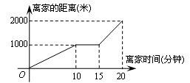
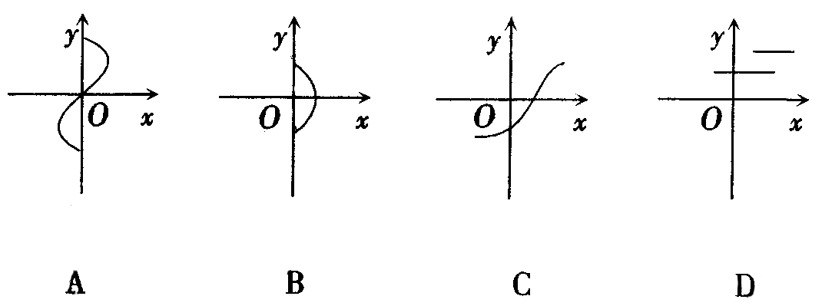
第5题图
2. 下列关于圆的面积S与半径R之间的关系式S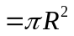中，有关常量和变量的说法正确的是（ ）
A．S，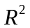是变量，是常量 B．S，，R是变量，2是常量
C．S，R是变量，是常量 D．S，R是变量，和2是常量
3.函数y=+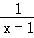中自变量x的取值范围是（ ）
A．x≤2 B．x≤2且x≠1 C．x＜2且x≠1 D．x≠1
4．矩形的周长为18，则它的面积S（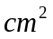）与它的一边长（）之间的函数关系式是（ ）
A．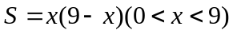 B．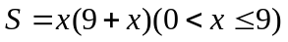
C．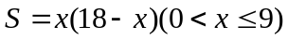 D．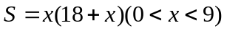
5．某天小明骑自行车上学，途中因自行车发生故障，修车耽误了一段时间后继续骑行，按时赶到了学校. 下图描述了他上学的情景，下列说法中错误的是（ ）
A．修车时间为15分钟 B．学校离家的距离为2000米
C．到达学校时共用时间20分钟 D．自行车发生故障时离家距离为1000米
6．如图，某游客为爬上3千米的山顶看日出，先用1小时爬了2千米，休息0.5小时后，再用1小时爬上山顶，游客爬山所用时间（小时）与山高（千米）间的函数关系用图象表示是（ ）
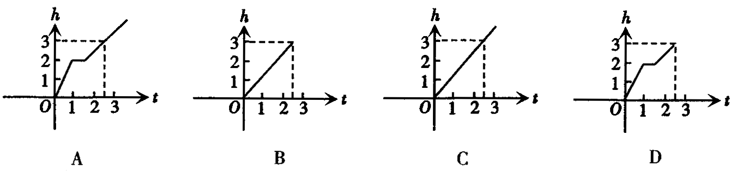
二.填空题
7. 若球体体积为，半径为，则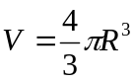．其中变量是_______、_______，常量是________．
8．如图中，每个图形都是若干个棋子围成的正方形图案，图案的每条边（包括两个顶点）上都有（≥2）个棋子，每个图案的棋子总数为S，按图的排列规律推断S与之间的关系可以用式子___________来表示．
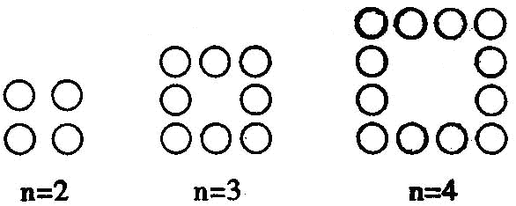
9.某工厂有一种产品现在的年产量是20万件，计划今后两年增加产量，如果每年都比上一年的产量增加x倍，那么两年后这种产品的产量y将随计划所定的x的值而确定，那么y与x之间的关系应表示为 ．
10．甲、乙两人在一次赛跑中，路程与时间的关系如图所示，那么可以知道：①这是一次________米赛跑；②甲、乙两人先到达终点的是_________；③在这次赛跑中甲的速度为________，乙的速度为________．
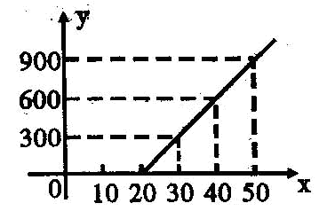
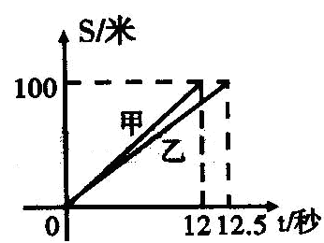
第10题图 第11题图
11. 如图所示，表示的是某航空公司托运行李的费用（元）与托运行李的质量（千克）的关系，由图中可知行李的质量只要不超过_________千克，就可以免费托运．
12．已知等腰三角形的周长为60，底边长为，腰长为，则与之间的关系式及自变量的取值范围为_______.
三.解答题
13. 一个函数的解析式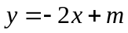，其中是的函数，为任意实数.
（1）若点A（－3，4）在这个函数的图像上，求实数；
（2）在（1）的条件上，判断点B（－4，7）是否在它的图像上.

14.一游泳池长90米，甲乙两人分别从两对边同时向所对的另一边游去，到达对边后，再返回，这样往复数次．图中的实线和虚线分别表示甲、乙与游泳池固定一边的距离随游泳时间变化的情况，请根据图形回答：
（1）甲、乙两人分别游了几个来回？
（2）甲、乙两人在整个游泳过程中，谁曾休息过？休息过几次？
（3）甲游了多长时间？游泳的速度是多少？
（4）在整个游泳过程中，甲、乙两人相遇了几次？
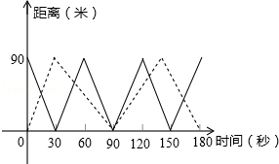
15. 如图所示，正方形ABCD的边长为4 ，E、F分别是BC、DC边上一动点，E、F同时从点C均以1 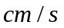的速度分别向点B、点D运动，当点E与点B重合时，运动停止．设运动时间为()，运动过程中△AEF的面积为，请写出用表示的函数关系式，并写出自变量的取值范围．
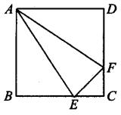
【答案与解析】
一.选择题
1. 【答案】C；把握函数的定义，对自变量的每一个取值，都有唯一确定的值和它对应.
2. 【答案】C；是圆周率，是一个常量.
3. B；根据二次根式有意义，分式有意义得：2﹣x≥0且x﹣1≠0，解得：x≤2且x≠1．
4. 【答案】A；矩形的另一边长为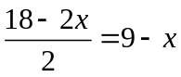，所以.
5. 【答案】A；10分钟到15分钟的时间，距离没有变化，所以修车时间是5分钟. 6. D；
7. R 、V；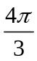； 8. 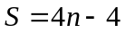； 9. y=200000（x+1）²．
10.①100；②甲；③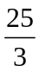米/秒；8米/秒； 11.20；
12.【答案】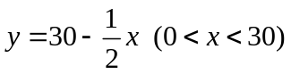；
【解析】2＋＝60，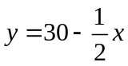，由于2＞且＞0，所以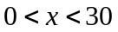.
二.解答题
13.【解析】（1）由题意得，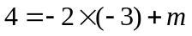 解得 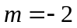，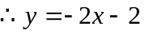
(2)当＝－4时，＝6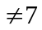 所以B（－4，7）不在此函数的图像上.
14.【解析】解：（1）甲游了3个来回，乙游了2个来回；（2）乙曾休息了两次；
（3）甲游了180秒，游泳的速度是90×6÷180=3米/秒；（4）甲、乙相遇了5次．
15.

